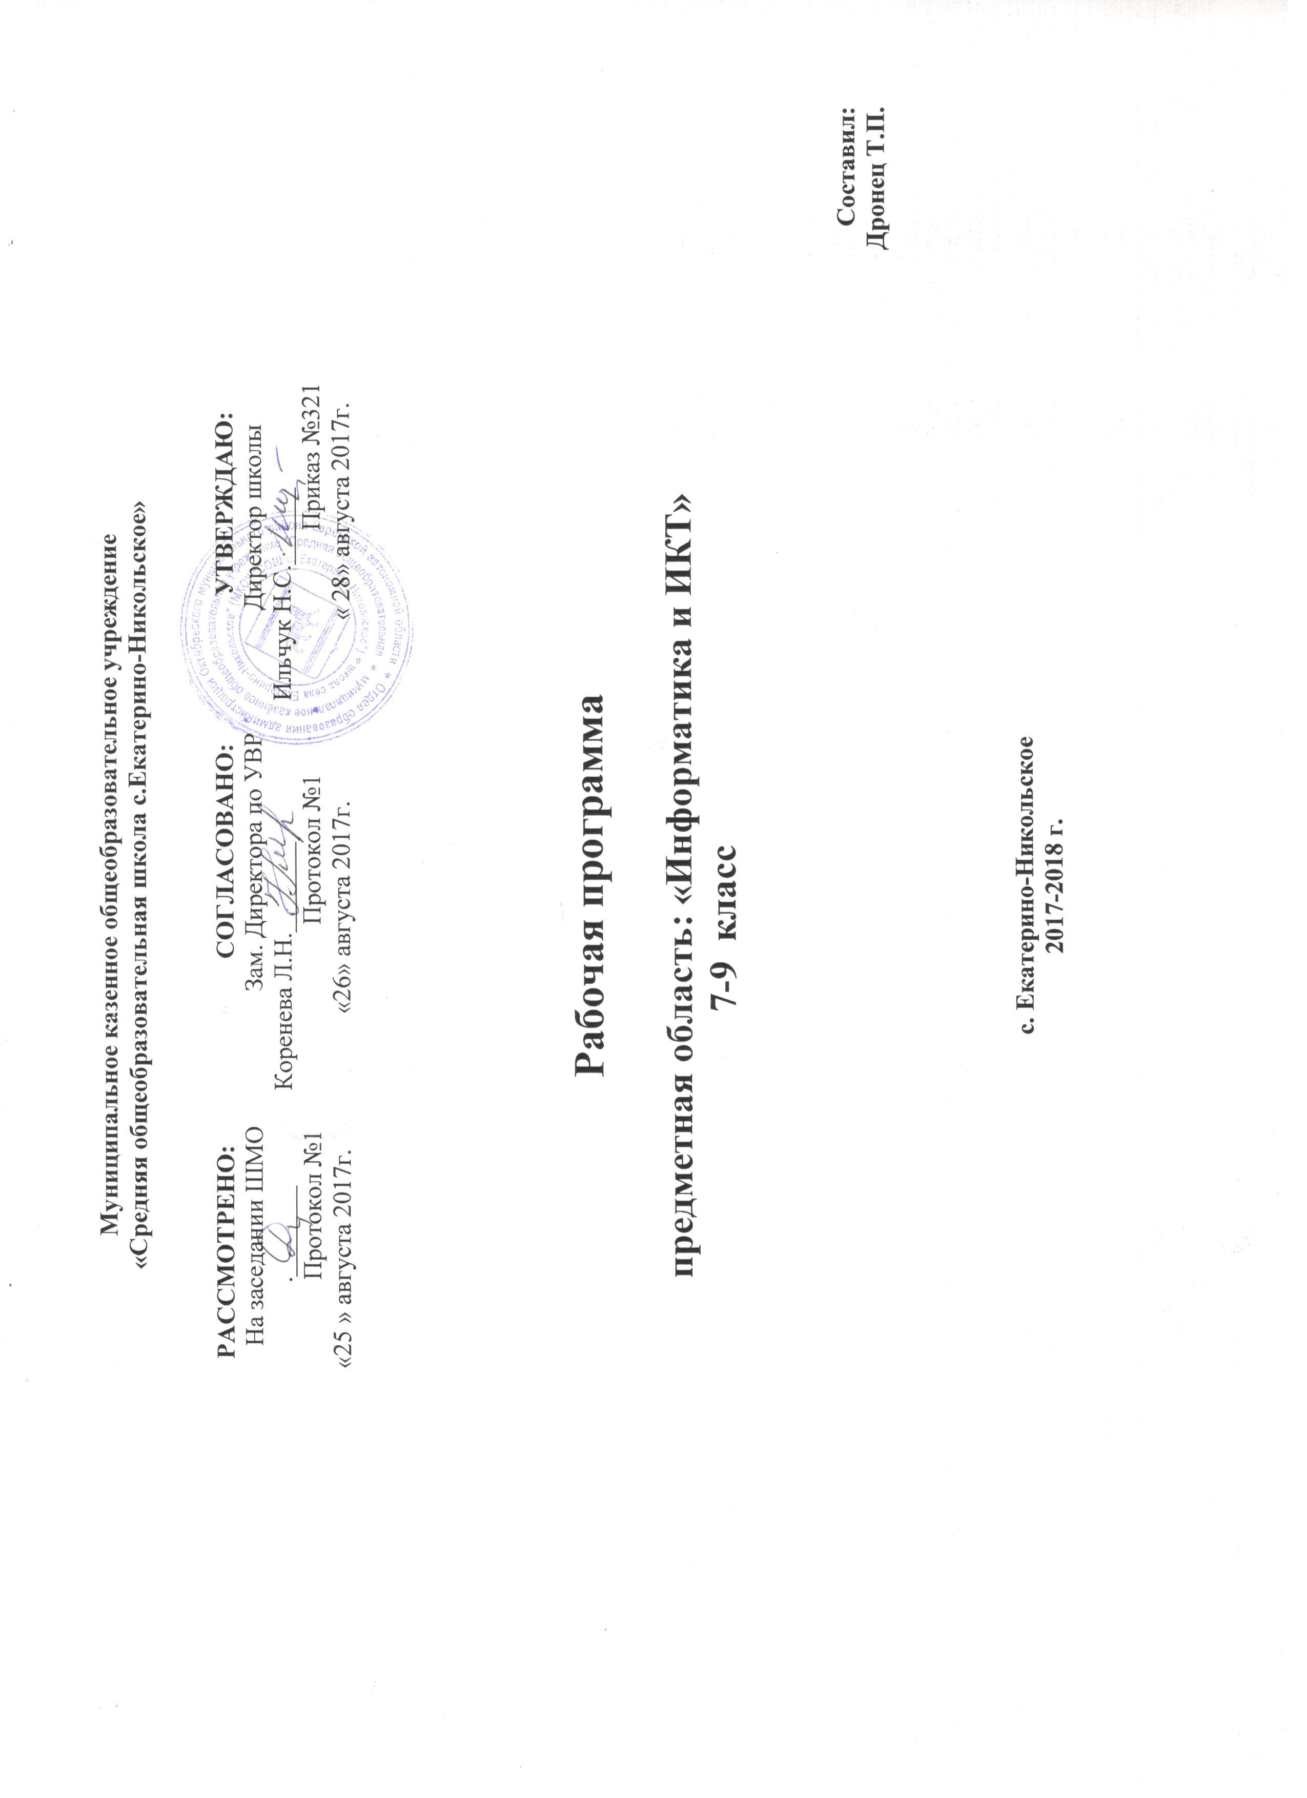

Нормативно-правовая база реализации ФГОС:
1. Федеральный закон от 29.12.2012 № 273-ФЗ «Об образовании в Российской Федерации».
2. Приказ Минобрнауки России от 17.12.2010 г. № 1897 «Об утверждении федерального государственного стандарта основного общего образования».
3. Приказ Минобрнауки России от 30.08.2013 г. № 1015 «Об утверждении Порядка организации и осуществления образовательной деятельности по основным общеобразовательным программам начального общего, основного общего и среднего общего образования».
4. Приказ Минобрнауки России от 31.03.2014 г. № 253 «Об утверждении федеральных
перечней учебников, рекомендуемых к использованию при реализации имеющих государственную аккредитацию образовательных программ начального общего, основного общего, среднего общего образования».
5. Постановление Главного государственного санитарного врача РФ от 29.12.2010 г. № 189 «Об утверждении СанПиН 2.4.2.2821-10 «Санитарно-эпидемиологические требования к условиям и организации обучения в общеобразовательных учреждениях».
6. Приказ Минобрнауки России от 06.10.2009 № 373 «Об утверждении и введении в действие федерального государственного образовательного стандарта начального общего образования»;

Пояснительная записка
Основной задачей курса является подготовка учащихся на уровне требований, предъявляемых Образовательным стандартом основного общего образования по информатике и ИКТ (2004 г). В соответствии с Базисным учебным планом (федеральный компонент), курс рассчитан на изучение в 7- 8-9 классах общеобразовательной средней школы общим объемом 104 учебных часа.
Изучение базового курса ориентировано на использование учащимися учебника для 7 и 8 классов, учебника для 9 класса и задачника-практикума. Учебники построены по двухуровневому принципу: материал, соответствующий обязательному содержанию базового курса, излагается в первой части книги. Часть вторая содержит дополнительный материал, расширяющий содержание первой части учебника, и может использоваться при изучении курса по углубленному варианту.
Задачник-практикум дает обширный материал для организации практической работы на уроках и домашней работы учащихся. В нем содержатся задания, как для теоретического выполнения, так и для практической работы на компьютере. Большое число разнообразных заданий предоставляет возможность учителю варьировать содержание практической работы по времени и уровню сложности.
Учебное пособие является приложением к учебнику. В нем содержится конспективное изложение разделов базового курса в схематической форме. Это своеобразные опорные конспекты, которые удобно использовать как при объяснении нового материала, так и при повторении, обобщении уже изученного.
Содержание данной Программы согласовано с содержанием примерной программы, рекомендованной Министерством образования и науки РФ. Имеются некоторые структурные отличия. Так в данной программе нет отдельного раздела «Представление информации». Однако все вопросы этого раздела раскрываются в других разделах базового курса. Представление различных типов данных излагается в разделах, относящихся к тем видам ИКТ, в которых эти данные используются. Такое расположение материала способствует лучшему формированию в сознании учеников связи между принципами представления данных разного типа в компьютерной памяти и технологиями работы с ними.
Для каждого раздела указано общее количество учебных часов, а также рекомендуемое разделение этого времени на теоретические занятия и практическую работу на компьютере. Учитель может варьировать этот план, используя предусмотренный резерв учебного времени. Преподавание информатики в 7 классе построено на учебнике Босовой Л.Л., а в 8-9 на учебнике СемакинаИ.Г.На основе программы Кузнецова А.А.
Планируемые результаты изучения информатики.
7 класс
- Введение в предмет.
- Человек и информация.
Выпускник научится: находить связь между информацией и знаниями человека;
  - понимать, что такое информационные процессы;
  - определять какие существуют носители информации;
  - определять функции языка, как способа представления информации; что такое естественные и формальные языки;
  - понимать, как определяется единица измерения информации — бит (алфавитный подход);
  - понимать, что такое байт, килобайт, мегабайт, гигабайт.
Выпускник получит возможность научиться: приводить примеры информации и информационных процессов из области человеческой деятельности, живой природы и техники;
  - определять в конкретном процессе передачи информации источник, приемник, канал;
  - приводить примеры информативных и неинформативных сообщений;
  - измерять информационный объем текста в байтах (при использовании компьютерного алфавита);
  - пересчитывать количество информации в различных единицах (битах, байтах, Кб, Мб, Гб);
  - пользоваться клавиатурой компьютера для символьного ввода данных.
- Компьютер: устройство и программное обеспечение
Выпускник научится: правилам техники безопасности и при работе на компьютере;
  - узнавать состав основных устройств компьютера, их назначение и информационное взаимодействие;
  - основным характеристикам компьютера в целом и его узлов (различных накопителей, устройств ввода и вывода информации);
  - понимать структуру внутренней памяти компьютера (биты, байты); понятие адреса памяти;
  - понимать типы и свойства устройств внешней памяти;
  - понимать типы и назначение устройств ввода/вывода;
  - определять сущность программного управления работой компьютера;
  - принципам организации информации на внешних носителях: что такое файл, каталог
  - (папка), файловая структура;
  - назначение программного обеспечения и его состав.
Выпускник получит возможность научиться: включать и выключать компьютер;
  - пользоваться клавиатурой;
  - ориентироваться в типовом интерфейсе: пользоваться меню, обращаться за справкой, работать с окнами;
  - инициализировать выполнение программ из программных файлов;
  - просматривать на экране директорию диска;
  - выполнять основные операции с файлами и каталогами (папками): копирование, перемещение, удаление, переименование, поиск;
  - использовать антивирусные программы.
- Текстовая информация и компьютер
Выпускник научится: способам представления символьной информации в памяти компьютера (таблицы кодировки, текстовые файлы);
  - определять назначение текстовых редакторов (текстовых процессоров);
  - основным режимам работы текстовых редакторов (ввод-редактирование, печать, орфографический контроль, поиск и замена, работа с файлами).
Выпускник получит возможность научиться: набирать и редактировать текст в одном из текстовых редакторов;
  - выполнять основные операции над текстом, допускаемые этим редактором;
  - сохранять текст на диске, загружать его с диска, выводить на печать.
- Графическая информация и компьютер
Выпускник научится: способам представления изображений в памяти компьютера; понятия о пикселе, растре, кодировке цвета, видеопамяти;
  - понимать какие существуют области применения компьютерной графики;
  - определять назначение графических редакторов;
  - определять назначение основных компонентов среды графического редактора растрового типа: рабочего поля, меню инструментов, графических примитивов, палитры, ножниц, ластика и пр.
Выпускник получит возможность научиться: строить несложные изображения с помощью одного из графических редакторов;
  - сохранять рисунки на диске и загружать с диска; выводить на печать.
- Мультимедиа и компьютерные презентации
Выпускник научится: что такое мультимедиа;
  - принцип дискретизации, используемый для представления звука в памяти компьютера;
  - основные типы сценариев, используемых в компьютерных презентациях.
Выпускник получит возможность научиться: Создавать несложную презентацию в среде типовой программы, совмещающей изображение, звук, анимацию и текст.
8 класс
- Передача информации в компьютерных сетях
Выпускник научится: понимать, что такое компьютерная сеть; в чем различие между локальными и глобальными сетями;
  - определять назначение основных технических и программных средств функционирования сетей: каналов связи, модемов, серверов, клиентов, протоколов;
  - определять назначение основных видов услуг глобальных сетей: электронной почты, телеконференций, файловых архивов и др;
  - понимать. что такое Интернет; какие возможности предоставляет пользователю «Всемирная паутина» — WWW.
Выпускник получит возможность научиться: осуществлять обмен информацией с файл-сервером локальной сети или с рабочими станциями одноранговой сети;
  - осуществлять прием/передачу электронной почты с помощью почтовой клиент-программы;
  - осуществлять просмотр Web-страниц с помощью браузера;
  - осуществлять поиск информации в Интернете, используя поисковые системы;
  - работать с одной из программ-архиваторов.
- Информационное моделирование
Выпускник научится: что такое модель; в чем разница между натурной и информационной моделями;
  - какие существуют формы представления информационных моделей (графические, табличные, вербальные, математические).
Выпускник получит возможность научиться: приводить примеры натурных и информационных моделей;
  - ориентироваться в таблично организованной информации;
  - описывать объект (процесс) в табличной форме для простых случаев;
- Хранение и обработка информации в базах данных
Выпускник научится: понимать, что такое база данных, СУБД, информационная система;
  - понимать, что такое реляционная база данных, ее элементы (записи, поля, ключи); типы и форматы полей;
  - формировать структуру команд поиска и сортировки информации в базах данных;
  - понимать, что такое логическая величина, логическое выражение;
  - понимать, что такое логические операции, как они выполняются.
Выпускник получит возможность научиться: открывать готовую БД в одной из СУБД реляционного типа;
  - организовывать поиск информации в БД;
  - редактировать содержимое полей БД;
  - сортировать записи в БД по ключу;
  - добавлять и удалять записи в БД;
  - создавать и заполнять однотабличную БД в среде СУБД.
- Табличные вычисления на компьютере
Выпускник научится: понимать. что такое электронная таблица и табличный процессор;
  - основным информационным единицам электронной таблицы: ячейки, строки, столбцы, блоки и способы их идентификации;
  - определять какие типы данных заносятся в электронную таблицу; как табличный процессор работает с формулами;
  - основным функциям (математические, статистические), используемые при записи формул в ЭТ;
  - графическим возможностям табличного процессора.
Выпускник получит возможность научиться: открывать готовую электронную таблицу в одном из табличных процессоров;
  - редактировать содержимое ячеек; осуществлять расчеты по готовой электронной таблице;
  - выполнять основные операции манипулирования с фрагментами ЭТ: копирование, удаление, вставка, сортировка;
  - получать диаграммы с помощью графических средств табличного процессора;
  - создавать электронную таблицу для несложных расчетов.
9 класс
- Управление и алгоритмы
Выпускник научится: понимать, что такое кибернетика; предмет и задачи этой науки;
  - сущность кибернетической схемы управления с обратной связью; назначение прямой и обратной связи в этой схеме;
  - понимать, что такое алгоритм управления; какова роль алгоритма в системах управления;
  - определять в чем состоят основные свойства алгоритма;
  - способам записи алгоритмов: блок-схемы, учебный алгоритмический язык;
  - основным алгоритмические конструкции: следование, ветвление, цикл; структуры алгоритмов;
  - определять назначение вспомогательных алгоритмов; технологии построения сложных алгоритмов: метод последовательной детализации и сборочный (библиотечный) метод.
Выпускник получит возможность научиться: при анализе простых ситуаций управления определять механизм прямой и обратной связи;
  - пользоваться языком блок-схем, понимать описания алгоритмов на учебном алгоритмическом языке;
  - выполнить трассировку алгоритма для известного исполнителя;
  - составлять линейные, ветвящиеся и циклические алгоритмы управления одним из учебных исполнителей;
  - выделять подзадачи; определять и использовать вспомогательные алгоритмы.
- Введение в программирование
Выпускник научится: основным видам и типам величин;
  - определять назначение языков программирования;
  - понимать, что такое трансляция;
  - определять назначение систем программирования;
  - правилам оформления программы на Паскале;
  - правилам представления данных и операторов на Паскале;
  - устанавливать последовательность выполнения программы в системе программирования.
Выпускник получит возможность научиться: работать с готовой программой на Паскале;
  - составлять несложные линейные, ветвящиеся и циклические программы;
  - составлять несложные программы обработки одномерных массивов;
  - отлаживать, и исполнять программы в системе программирования.
- Информационные технологии и общество
Выпускник научится: основным этапам развития средств работы с информацией в истории человеческого общества;
  - основным этапам развития компьютерной техники (ЭВМ) и программного обеспечения;
  - определять в чем состоит проблема безопасности информации;
  - понимать какие правовые нормы обязан соблюдать пользователь информационных ресурсов.
Выпускник получит возможность научиться: регулировать свою информационную деятельность в соответствие с этическими и правовыми нормами общества.

Содержание учебного предмета
7 класс- 35 часа
- Введение в предмет. 1 час
Предмет информатики. Роль информации в жизни людей. Содержание базового курса информатики.
- Человек и информация. 5 ч (4+1)
Информация и ее виды. Восприятие информации человеком. Информационные процессы
Измерение информации. Единицы измерения информации.
Практика на компьютере: освоение клавиатуры, работа с тренажером; основные приемы редактирования.
- Компьютер: устройство и программное обеспечение 7 ч (3+4)
Начальные сведения об архитектуре компьютера. Принципы организации внутренней и внешней памяти компьютера. Двоичное представление данных в памяти компьютера. Организация информации на внешних носителях, файлы.
Персональный компьютер. Основные устройства и характеристики. Правила техники безопасности и эргономики при работе за компьютером.
Виды программного обеспечения (ПО). Системное ПО. Операционные системы. Основные функции ОС. Файловая структура внешней памяти. Объектно-ориентированный пользовательский интерфейс.

Практика на компьютере: основные приемы ввода и редактирования текста; постановка руки при вводе с клавиатуры; работа со шрифтами; приемы форматирования текста; работа с выделенными блоками через буфер обмена; работа с таблицами; работа с нумерованными и маркированными списками; вставка объектов в текст (рисунков, формул); знакомство со встроенными шаблонами и стилями, включение в текст гиперссылок.
При наличии соответствующих технических и программных средств: практика по сканированию и распознаванию текста, машинному переводу.
- Графическая информация и компьютер 7ч (3+4)
Компьютерная графика: области применения, технические средства. Принципы кодирования изображения; понятие о дискретизации изображения. Растровая и векторная графика. Графические редакторы и методы работы с ними.
Практика на компьютере: создание изображения в среде графического редактора растрового типа с использованием основных инструментов и приемов манипулирования рисунком (копирование, отражение, повороты, прорисовка); знакомство с работой в среде редактора векторного типа (можно использовать встроенную графику в текстовом процессоре).
При наличии технических и программных средств: сканирование изображений и их обработка в среде графического редактора.
- Мультимедиа и компьютерные презентации 7ч (3+4)
Что такое мультимедиа; области применения. Представление звука в памяти компьютера; понятие о дискретизации звука. Технические средства мультимедиа. Компьютерные презентации.
Практика на компьютере: освоение работы с программным пакетом создания презентаций; создание презентации, содержащей графические изображения, анимацию, звук, текст, демонстрация презентации с использованием мультимедийного проектора;

При наличии технических и программных средств: сканирование изображений и их обработка в среде графического редактора.
- Мультимедиа и компьютерные презентации 8ч (3+5)
Что такое мультимедиа; области применения. Представление звука в памяти компьютера; понятие о дискретизации звука. Технические средства мультимедиа. Компьютерные презентации.
Практика на компьютере: освоение работы с программным пакетом создания презентаций; создание презентации, содержащей графические изображения, анимацию, звук, текст, демонстрация презентации с использованием мультимедийного проектора;
При наличии технических и программных средств: запись звука в компьютерную память; запись изображения с использованием цифровой техники и ввод его в компьютер; использование записанного изображения и звука в презентации.
8 класс - 35 час.
- Передача информации в компьютерных сетях 9ч (4+5)
Компьютерные сети: виды, структура, принципы функционирования, технические устройства. Скорость передачи данных.
Информационные услуги компьютерных сетей: электронная почта, телеконференции, файловые архивы пр. Интернет. WWW – "Всемирная паутина". Поисковые системы Интернет. Архивирование и разархивирование файлов.
Практика на компьютере: работа в локальной сети компьютерного класса в режиме обмена файлами; Работа в Интернете (или в учебной имитирующей системе) с почтовой программой, с браузером WWW, с поисковыми программами. Работа с архиваторами.
Знакомство с энциклопедиями и справочниками учебного содержания в Интернете (используя отечественные учебные порталы). Копирование информационных объектов из Интернета (файлов, документов).
Создание простой Web-страницы с помощью текстового процессора.
- Информационное моделирование 5 ч (3+2)
Понятие модели; модели натурные и информационные. Назначение и свойства моделей.
Виды информационных моделей: вербальные, графические, математические, имитационные. Табличная организация информации. Области применения компьютерного информационного моделирования.
Практика на компьютере: работа с демонстрационными примерами компьютерных информационных моделей.
- Хранение и обработка информации в базах данных 10ч (5+5)
Понятие базы данных (БД), информационной системы. Основные понятия БД: запись, поле, типы полей, первичный ключ. Системы управления БД и принципы работы с ними. Просмотр и редактирование БД. Проектирование и создание однотабличной БД. Условия поиска информации, простые и сложные логические выражения. Логические операции. Поиск, удаление и сортировка записей.
Практика на компьютере: работа с готовой базой данных: открытие, просмотр, простейшие приемы поиска и сортировки; формирование запросов на поиск с простыми условиями поиска; логические величины, операции, выражения; формирование запросов на поиск с составными условиями поиска; сортировка таблицы по одному и нескольким ключам; создание однотабличной базы данных; ввод, удаление и добавление записей.
Знакомство с одной из доступных геоинформационных систем (например, картой города в Интернете).
- Табличные вычисления на компьютере 11 ч (6+5)
Двоичная система счисления. Представление чисел в памяти компьютера.

Табличные расчеты и электронные таблицы. Структура электронной таблицы, типы данных: тексты, числа, формулы. Адресация относительная и абсолютная. Встроенные функции. Методы работы с электронными таблицами.
Построение графиков и диаграмм с помощью электронных таблиц.
Математическое моделирование и решение задач с помощью электронных таблиц.
Практика на компьютере: работа с готовой электронной таблицей: просмотр, ввод исходных данных, изменение формул; создание электронной таблицы для решения расчетной задачи; решение задач с использованием условной и логических функций; манипулирование фрагментами ЭТ (удаление и вставка строк, сортировка строк). Использование встроенных графических средств.
Численный эксперимент с данной информационной моделью в среде электронной таблицы.
9 класс – 34 часа
- Управление и алгоритмы 12 ч (5+7)
Кибернетика. Кибернетическая модель управления.
Понятие алгоритма и его свойства. Исполнитель алгоритмов: назначение, среда исполнителя система команд исполнителя, режимы работы.
Языки для записи алгоритмов (язык блок-схем, учебный алгоритмический язык). Линейные, ветвящиеся и циклические алгоритмы. Структурная методика алгоритмизации. Вспомогательные алгоритмы. Метод пошаговой детализации.
Практика на компьютере: работа с учебным исполнителем алгоритмов; составление линейных, ветвящихся и циклических алгоритмов управления исполнителем; составление алгоритмов со сложной структурой; использование вспомогательных алгоритмов (процедур, подпрограмм).

- Введение в программирование 18 ч (9+9)
Алгоритмы работы с величинами: константы, переменные, понятие типов данных, ввод и вывод данных. Языки программирования высокого уровня (ЯПВУ), их классификация. Структура программы на языке Паскаль. Представление данных в программе. Правила записи основных операторов: присваивания, ввода, вывода, ветвления, циклов. Структурный тип данных – массив. Способы описания и обработки массивов. Этапы решения задачи с использованием программирования: постановка, формализация, алгоритмизация, кодирование, отладка, тестирование.
Практика на компьютере: знакомство с системой программирования на языке Паскаль; ввод, трансляция и исполнение данной программы; разработка и исполнение линейных, ветвящихся и циклических программ; программирование обработки массивов.
- Информационные технологии и общество 4 ч (4+0)
Предыстория информационных технологий. История ЭВМ и ИКТ. Понятие информационных ресурсов. Информационные ресурсы современного общества. Понятие об информационном обществе. Проблемы безопасности информации, этические и правовые нормы в информационной сфере.

